Утеплити оселю із вигодою для сімейного бюджету реально

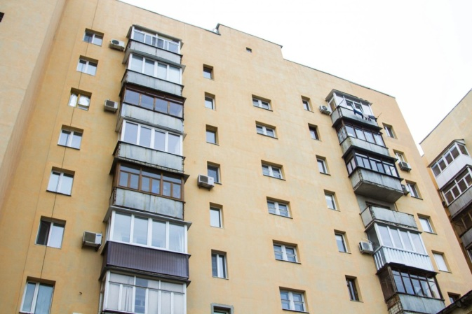

Співфінансування енергоефективних заходів – відомий у європейських країнах механізм підтримки населення при утепленні житла. Саме такий принцип закладено у державну програму «теплих кредитів», розроблену Держенергоефективності та запроваджену Урядом у 2014 році.

За роки дії програми у її перевагах пересвідчилися понад 400 тис. родин, у тому числі 1454 ОСББ.

Програмою передбачено відшкодування з держбюджету частини суми «теплого кредиту» у таких розмірах:

- 20% - на придбання негазових/неелектричних котлів для фізичних осіб;
- 35% - на придбання енергоефективного обладнання/матеріалів для фізичних осіб;
- 40% - для ОСББ/ЖБК, як юридичних осіб, для загальнобудинкових енергоефективних заходів.

Сьогодні населення та ОСББ мають унікальну нагоду отримувати подвійну та навіть потрійну фінансову допомогу за «теплими кредитами»: з державного та місцевих бюджетів.

«Державна програма «теплих кредитів» вже працює. Цікавтеся додатковими місцевими програмами здешевлення «теплих кредитів» за допомогою Інтерактивної карти на сайті Держенергоефективності: http://saee.gov.ua/uk/programs/map», - прокоментував Голова Держенергоефективності Сергій Савчук.

Довідково:

Уповноваженими на видачу «теплих кредитів» є 4 державні банки: ПриватБанк, Ощадбанк, Укргазбанк та Укрексімбанк.

Детальні роз’яснення щодо участі в Урядовій програмі з енергоефективності можна отримати в Call-центрі Держенергоефективності за тел.: (044) 296-71-60, 292-32-57 та e-mail: energoefect@saee.gov.ua.

Управління комунікації та зв’язків з громадськістю Держенергоефективності

